Отчет по практической работе № 3

Тема: «Выполнение создания и настройки модели базы данных с использованием технологии Entity Framework. Разработка структуры программных модулей приложения»

Выполнил: студент гр. ИСП.21.1А Самозванцев Владимир

Вариант № 18. Предметная область: Научные конференции

Ход работы:

1. В SSMS в базе данных создана диаграмма, в которую добавлены все нужные таблицы. В самой диаграмме создаём связи между таблицами:
   * Поле RepAuthor в таблице Reports связал с полем SciId в таблице Scientists.
   * Поле RepConf в таблице Reports связал с полем ConfId в таблице Conferences.

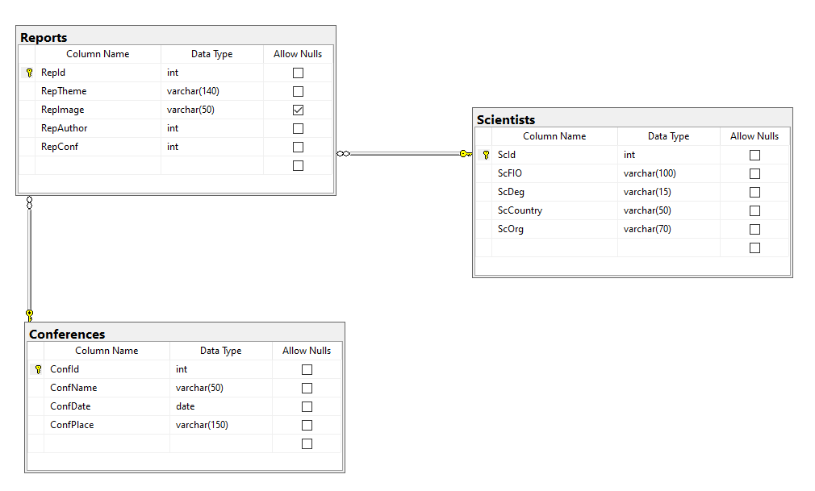

1. Подключена база данных к приложению в MS VS:
   * Нажал ПКМ по папке Helpers, далее нажал кнопку создать элемент. В появившемся окне выбрал пункт Данные, далее выбрал опцию Модель ADO.NET EDM.
   * В появившемся окне нажал на опцию Конструктор EF из базы данных, на следующей странице нажал на кнопку Создать соединение, в появившемся окне ввёл все нужные данные для подключения к БД, нажимал кнопку OK и кнопку Далее. На следующей странице выбирал нужные таблицы и нажал на кнопку Готово.
   * В файл DbModel.Context.cs прописал следующий код до инициализатора класса:

private static DbEntities _context;

public static DbEntities GetContext()

{

if (_context == null)

_context = new DbEntities();

return _context;

}

1. В папке Pages создаем интерфейс для следующих страниц:

* MainPage

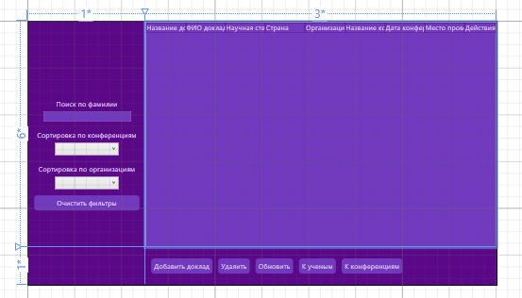

Код .xaml:

<Grid>

<Grid.RowDefinitions>

<RowDefinition Height="6*"/>

<RowDefinition Height="*"/>

</Grid.RowDefinitions>

<Grid.ColumnDefinitions>

<ColumnDefinition Width="*"/>

<ColumnDefinition Width="3*"/>

</Grid.ColumnDefinitions>

<Grid Grid.RowSpan="2" Style="{StaticResource LeftAndBotPanelGrid}">

<StackPanel Orientation="Vertical"

HorizontalAlignment="Center"

VerticalAlignment="Center">

<StackPanel Orientation="Vertical">

<TextBlock Text="Поиск по фамилии"

Style="{StaticResource TBlockLeftPanel}"/>

<TextBox x:Name="tboxSearch" TextChanged="tboxSearch_TextChanged"

Style="{StaticResource TBoxLeftPanel}"/>

</StackPanel>

<StackPanel Orientation="Vertical">

<TextBlock Text="Сортировка по конференциям"

Style="{StaticResource TBlockLeftPanel}"/>

<ComboBox x:Name="cboxConf" IsEditable="False"

SelectionChanged="cboxConf_SelectionChanged"/>

</StackPanel>

<StackPanel Orientation="Vertical">

<TextBlock Text="Сортировка по организациям"

Style="{StaticResource TBlockLeftPanel}"/>

<ComboBox x:Name="cboxOrg" IsEditable="False"

SelectionChanged="cboxOrg_SelectionChanged"/>

</StackPanel>

<Button x:Name="btnClearFilters" Content="Очистить фильтры"

Click="btnClearFilters_Click" Margin="5"

Style="{StaticResource ButtonMain}"/>

</StackPanel>

</Grid>

<Grid Grid.Row="1" Grid.Column="1"

Style="{StaticResource LeftAndBotPanelGrid}">

<StackPanel Orientation="Horizontal" VerticalAlignment="Center">

<Button x:Name="btnAdd" Content="Добавить доклад"

Click="btnAdd_Click"

Style="{StaticResource ButtonMain}"/>

<Button x:Name="btnDel" Content="Удалить"

Click="btnDel_Click"

Style="{StaticResource ButtonMain}"/>

<Button x:Name="btnRef" Content="Обновить"

Click="btnRef_Click"

Style="{StaticResource ButtonMain}"/>

<Button x:Name="btnToSci" Content="К ученым"

Click="btnToSci_Click"

Style="{StaticResource ButtonMain}"/>

<Button x:Name="btnToConfs" Content="К конференциям"

Click="btnToConfs_Click"

Style="{StaticResource ButtonMain}"/>

</StackPanel>

</Grid>

<DataGrid x:Name="dgReports" Grid.Column="1"

AutoGenerateColumns="False">

<DataGrid.Columns>

<DataGridTextColumn Header="Название доклада"

Binding="{Binding RepTheme}"

Width="*"

CanUserSort="False"

ElementStyle="{StaticResource WrapText}"/>

<DataGridTextColumn Header="ФИО докладчика"

Binding="{Binding Scientists.ScFIO}"

Width="*"

CanUserSort="False"

ElementStyle="{StaticResource WrapText}"/>

<DataGridTextColumn Header="Научная степень"

Binding="{Binding Scientists.ScDeg}"

Width="*"

CanUserSort="False"

ElementStyle="{StaticResource WrapText}"/>

<DataGridTextColumn Header="Страна"

Binding="{Binding Scientists.ScCountry}"

Width="*"

CanUserSort="False"

ElementStyle="{StaticResource WrapText}"/>

<DataGridTextColumn Header="Организация"

Binding="{Binding Scientists.ScOrg}"

Width="*"

CanUserSort="False"

ElementStyle="{StaticResource WrapText}"/>

<DataGridTextColumn Header="Название конференции"

Binding="{Binding Conferences.ConfName}"

Width="*"

CanUserSort="False"

ElementStyle="{StaticResource WrapText}"/>

<DataGridTextColumn Header="Дата конференции"

Binding="{Binding Conferences.ConfDate}"

Width="*"

CanUserSort="False"

ElementStyle="{StaticResource WrapText}"/>

<DataGridTextColumn Header="Место проведения"

Binding="{Binding Conferences.ConfPlace}"

Width="*"

CanUserSort="False"

ElementStyle="{StaticResource WrapText}"/>

<DataGridTemplateColumn Header="Действия"

Width="Auto">

<DataGridTemplateColumn.CellTemplate>

<DataTemplate>

<Button x:Name="btnChangeRep" Content="Изменить"

Click="btnChangeRep_Click"

Style="{StaticResource ButtonMain}"/>

</DataTemplate>

</DataGridTemplateColumn.CellTemplate>

</DataGridTemplateColumn>

</DataGrid.Columns>

</DataGrid>

</Grid>

* ScientistsPage

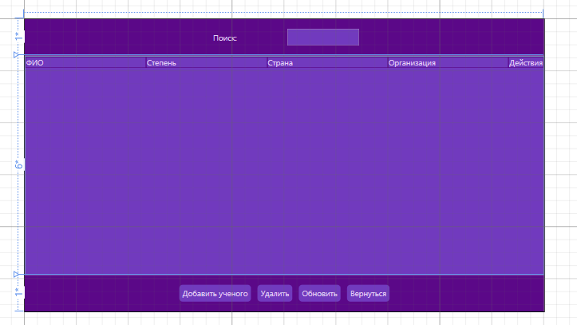

Код .xaml:

<Grid>

<Grid.RowDefinitions>

<RowDefinition Height="*"/>

<RowDefinition Height="6*"/>

<RowDefinition Height="*"/>

</Grid.RowDefinitions>

<Grid Grid.Row="0" Style="{StaticResource LeftAndBotPanelGrid}">

<StackPanel Orientation="Horizontal"

VerticalAlignment="Center"

HorizontalAlignment="Center">

<TextBlock Text="Поиск:" Style="{StaticResource TBlockAdd}"/>

<TextBox x:Name="tboxSearch" Style="{StaticResource TBoxAdd}"

SelectionChanged="tboxSearch_SelectionChanged"/>

</StackPanel>

</Grid>

<DataGrid Grid.Row="1"

x:Name="dgScientists"

AutoGenerateColumns="False">

<DataGrid.Columns>

<DataGridTextColumn Header="ФИО"

Binding="{Binding ScFIO}"

Width="*"

CanUserSort="False"

ElementStyle="{StaticResource WrapText}"/>

<DataGridTextColumn Header="Степень"

Binding="{Binding ScDeg}"

Width="*"

CanUserSort="False"

ElementStyle="{StaticResource WrapText}"/>

<DataGridTextColumn Header="Страна"

Binding="{Binding ScCountry}"

Width="*"

CanUserSort="False"

ElementStyle="{StaticResource WrapText}"/>

<DataGridTextColumn Header="Организация"

Binding="{Binding ScOrg}"

Width="*"

CanUserSort="False"

ElementStyle="{StaticResource WrapText}"/>

<DataGridTemplateColumn Header="Действия"

Width="Auto">

<DataGridTemplateColumn.CellTemplate>

<DataTemplate>

<Button x:Name="btnChangeSci" Content="Изменить"

Click="btnChangeSci_Click"

Style="{StaticResource ButtonMain}"/>

</DataTemplate>

</DataGridTemplateColumn.CellTemplate>

</DataGridTemplateColumn>

</DataGrid.Columns>

</DataGrid>

<Grid Grid.Row="2" Style="{StaticResource LeftAndBotPanelGrid}">

<StackPanel Orientation="Horizontal"

VerticalAlignment="Center"

HorizontalAlignment="Center">

<Button x:Name="btnAdd" Content="Добавить ученого"

Click="btnAdd_Click"

Style="{StaticResource ButtonMain}"/>

<Button x:Name="btnDel" Content="Удалить"

Click="btnDel_Click"

Style="{StaticResource ButtonMain}"/>

<Button x:Name="btnRef" Content="Обновить"

Click="btnRef_Click"

Style="{StaticResource ButtonMain}"/>

<Button x:Name="btnGoBack" Content="Вернуться"

Click="btnGoBack_Click"

Style="{StaticResource ButtonMain}"/>

</StackPanel>

</Grid>

</Grid>

* ConferencesPage

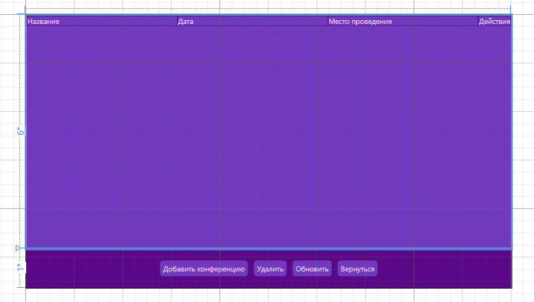

Код .xaml:

<Grid>

<Grid.RowDefinitions>

<RowDefinition Height="6*"/>

<RowDefinition Height="*"/>

</Grid.RowDefinitions>

<DataGrid Grid.Row="0"

x:Name="dgConferences"

AutoGenerateColumns="False">

<DataGrid.Columns>

<DataGridTextColumn Header="Название"

Binding="{Binding ConfName}"

Width="*"

CanUserSort="False"

ElementStyle="{StaticResource WrapText}"/>

<DataGridTextColumn Header="Дата"

Binding="{Binding ConfDate}"

Width="*"

CanUserSort="False"

ElementStyle="{StaticResource WrapText}"/>

<DataGridTextColumn Header="Место проведения"

Binding="{Binding ConfPlace}"

Width="*"

CanUserSort="False"

ElementStyle="{StaticResource WrapText}"/>

<DataGridTemplateColumn Header="Действия"

Width="Auto">

<DataGridTemplateColumn.CellTemplate>

<DataTemplate>

<Button x:Name="btnChangeConf" Content="Изменить"

Click="btnChangeConf_Click"

Style="{StaticResource ButtonMain}"/>

</DataTemplate>

</DataGridTemplateColumn.CellTemplate>

</DataGridTemplateColumn>

</DataGrid.Columns>

</DataGrid>

<Grid Grid.Row="1" Style="{StaticResource LeftAndBotPanelGrid}">

<StackPanel Orientation="Horizontal"

VerticalAlignment="Center"

HorizontalAlignment="Center">

<Button x:Name="btnAdd" Content="Добавить конференцию"

Click="btnAdd_Click"

Style="{StaticResource ButtonMain}"/>

<Button x:Name="btnDel" Content="Удалить"

Click="btnDel_Click"

Style="{StaticResource ButtonMain}"/>

<Button x:Name="btnRef" Content="Обновить"

Click="btnRef_Click"

Style="{StaticResource ButtonMain}"/>

<Button x:Name="btnGoBack" Content="Вернуться"

Click="btnGoBack_Click"

Style="{StaticResource ButtonMain}"/>

</StackPanel>

</Grid>

</Grid>

* AddEditReportsPage

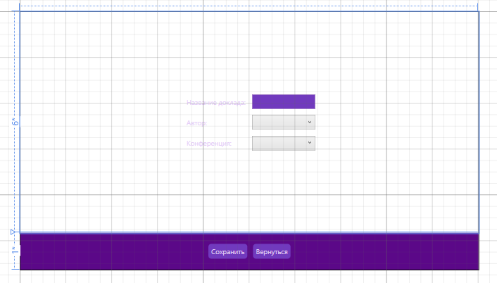

Код .xaml:

<Grid>

<Grid.RowDefinitions>

<RowDefinition Height="6*"/>

<RowDefinition Height="*"/>

</Grid.RowDefinitions>

<Grid>

<StackPanel Orientation="Vertical"

VerticalAlignment="Center"

HorizontalAlignment="Center"

Grid.Row="0">

<StackPanel Orientation="Horizontal">

<TextBlock Text="Название доклада:"

Style="{StaticResource TBlockAdd}"/>

<TextBox x:Name="tboxRepName" Text="{Binding RepTheme}"

Style="{StaticResource TBoxAdd}"/>

</StackPanel>

<StackPanel Orientation="Horizontal">

<TextBlock Text="Автор:"

Style="{StaticResource TBlockAdd}"/>

<ComboBox x:Name="cboxAuthor"

SelectedValue="{Binding RepAuthor}"/>

</StackPanel>

<StackPanel Orientation="Horizontal">

<TextBlock Text="Конференция:"

Style="{StaticResource TBlockAdd}"/>

<ComboBox x:Name="cboxConf"

SelectedValue="{Binding RepConf}"/>

</StackPanel>

</StackPanel>

</Grid>

<Grid Grid.Row="1" Style="{StaticResource LeftAndBotPanelGrid}">

<StackPanel Orientation="Horizontal"

VerticalAlignment="Center"

HorizontalAlignment="Center">

<Button x:Name="btnSave" Content="Сохранить"

Click="btnSave_Click"

Style="{StaticResource ButtonMain}"/>

<Button x:Name="btnGoBack" Content="Вернуться"

Click="btnGoBack_Click"

Style="{StaticResource ButtonMain}"/>

</StackPanel>

</Grid>

</Grid>

* AddEditScientistPage

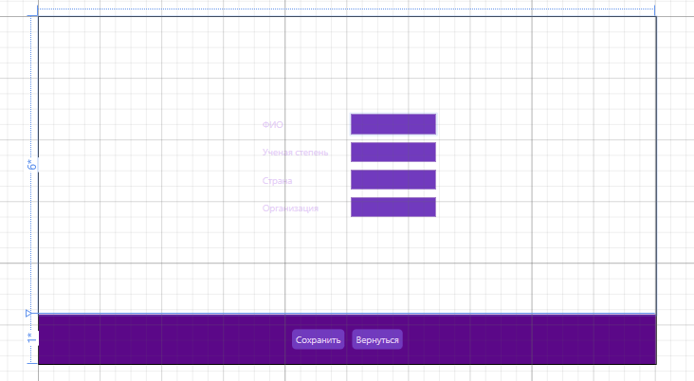

Код .xaml:

<Grid>

<Grid.RowDefinitions>

<RowDefinition Height="6*"/>

<RowDefinition Height="*"/>

</Grid.RowDefinitions>

<Grid Grid.Row="0">

<StackPanel Orientation="Vertical"

HorizontalAlignment="Center"

VerticalAlignment="Center">

<StackPanel Orientation="Horizontal">

<TextBlock Text="ФИО" Style="{StaticResource TBlockAdd}"/>

<TextBox x:Name="tboxScFIO" Text="{Binding ScFIO}"

Style="{StaticResource TBoxAdd}"/>

</StackPanel>

<StackPanel Orientation="Horizontal">

<TextBlock Text="Ученая степень" Style="{StaticResource TBlockAdd}"/>

<TextBox x:Name="tboxScDeg" Text="{Binding ScDeg}"

Style="{StaticResource TBoxAdd}"/>

</StackPanel>

<StackPanel Orientation="Horizontal">

<TextBlock Text="Страна" Style="{StaticResource TBlockAdd}"/>

<TextBox x:Name="tboxScCountry" Text="{Binding ScCountry}"

Style="{StaticResource TBoxAdd}"/>

</StackPanel>

<StackPanel Orientation="Horizontal">

<TextBlock Text="Организация" Style="{StaticResource TBlockAdd}"/>

<TextBox x:Name="tboxScOrg" Text="{Binding ScOrg}"

Style="{StaticResource TBoxAdd}"/>

</StackPanel>

</StackPanel>

</Grid>

<Grid Grid.Row="1"

Style="{StaticResource LeftAndBotPanelGrid}">

<StackPanel Orientation="Horizontal"

VerticalAlignment="Center"

HorizontalAlignment="Center">

<Button x:Name="btnSave" Content="Сохранить"

Click="btnSave_Click"

Style="{StaticResource ButtonMain}"/>

<Button x:Name="btnGoBack" Content="Вернуться"

Click="btnGoBack_Click"

Style="{StaticResource ButtonMain}"/>

</StackPanel>

</Grid>

</Grid>

* AddEditConferncePage

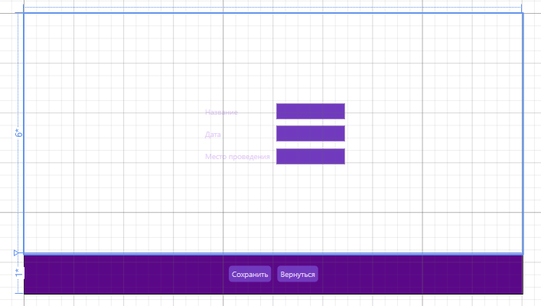

Код .xaml:

<Grid>

<Grid.RowDefinitions>

<RowDefinition Height="6*"/>

<RowDefinition Height="*"/>

</Grid.RowDefinitions>

<Grid Grid.Row="0">

<StackPanel Orientation="Vertical"

HorizontalAlignment="Center"

VerticalAlignment="Center">

<StackPanel Orientation="Horizontal">

<TextBlock Text="Название" Style="{StaticResource TBlockAdd}"/>

<TextBox x:Name="tboxScFIO" Text="{Binding ConfName}"

Style="{StaticResource TBoxAdd}"/>

</StackPanel>

<StackPanel Orientation="Horizontal">

<TextBlock Text="Дата" Style="{StaticResource TBlockAdd}"/>

<TextBox x:Name="tboxScDeg" Text="{Binding ConfDate}"

Style="{StaticResource TBoxAdd}"/>

</StackPanel>

<StackPanel Orientation="Horizontal">

<TextBlock Text="Место проведения" Style="{StaticResource TBlockAdd}"/>

<TextBox x:Name="tboxScCountry" Text="{Binding ConfPlace}"

Style="{StaticResource TBoxAdd}"/>

</StackPanel>

</StackPanel>

</Grid>

<Grid Grid.Row="1"

Style="{StaticResource LeftAndBotPanelGrid}">

<StackPanel Orientation="Horizontal"

VerticalAlignment="Center"

HorizontalAlignment="Center">

<Button x:Name="btnSave" Content="Сохранить"

Click="btnSave_Click"

Style="{StaticResource ButtonMain}"/>

<Button x:Name="btnGoBack" Content="Вернуться"

Click="btnGoBack_Click"

Style="{StaticResource ButtonMain}"/>

</StackPanel>

</Grid>

</Grid>